
MODIFICACION DE CODIGO ODOO

Contenido
I) EXPLICACION: 3
II) CODIGO: 3
• UBICACIÓN: 3
• CODIGO: 3
III) SOLUCION: 3
IV) AJUSTE DE VISTA: 3
V) CONCLUCION: 4

EXPLICACION:
  - Para modificar el modelo que gestióna los contactos es “res.partner”. Este modelo contiene múltiples campos entre ellos:
    - Vat: Corresponde al NIF
    - Email: Corresponde al correo electrónico
  - Por defecto, estos campos no son obligatorios, lo que permite a ODOO crear registros sin completar estos campos.

CODIGO:

UBICACIÓN:
“addons/base/models/res_partner.py”

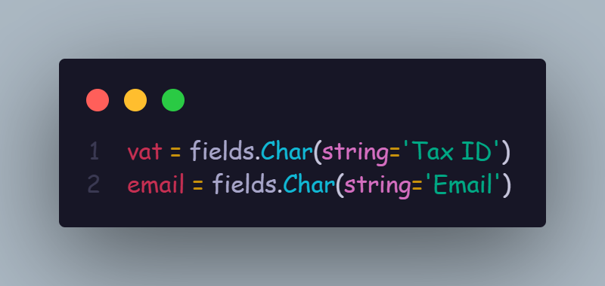
CODIGO:

SOLUCION:
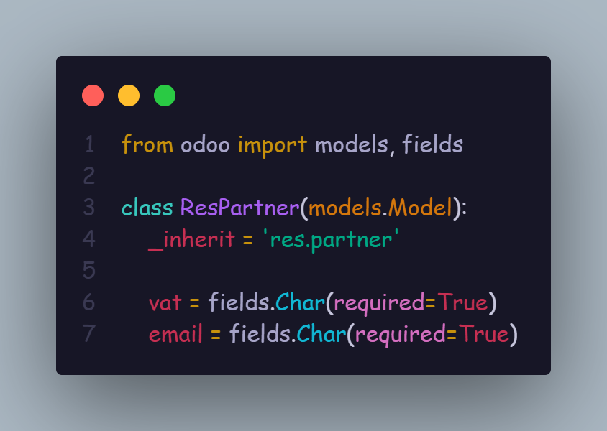
  - La solución consiste en agregar en “vat” y “email” la condición de “required = True” lo cual obligaría a que sea obligatorio.

AJUSTE DE VISTA:
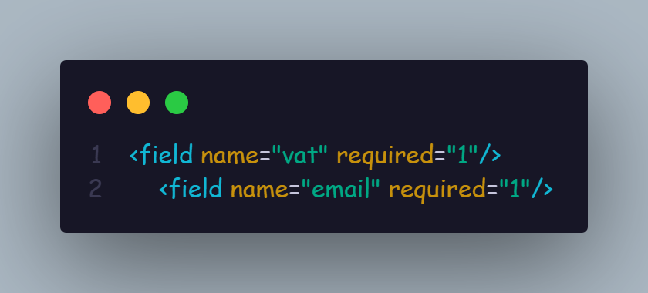
  - Además, que se debe ajusta en la vista de XML para que los campos sean obligatorios en la interfaz.

CONCLUCION:
  - Los campos NIF(vat) y email(email) del modelo “res.partner” pueden hacerse obligatorios mediante herencia en un modulo personalizado.

